

**纳米盒APP客户端**

总体技术方案与接口规范

V2.0

上海进馨网络科技有限公司

版权所有

修订记录

|  |  |  |  |
| --- | --- | --- | --- |
| 日期 | 修订版本 | 修改描述 | 作者 |
|  | 0.1 | 初稿，有部分遗留问题，Push问题还需要进一步深入探讨 | 徐进 |
| 2014-7-28 | 0.2 | 根据电话会议讨论的结论更新 | 徐进 |
| 2014-8-5 | 0.3 | 更新微信分享信息的接口，补充APP和JS通讯规范，调整主界面左上角的规范 | 徐进 |
| 2014-8-10 | 0.4 | 根据版本的开发做了一些调整，包括sysconfig返回中携带本地缓存包地址的调整 | 徐进 |
| 2014-8-13 | 0.5 | 补充Android对WebView初始化要求，补充由JS触发重新注册TOKEN的接口 | 徐进 |
| 2014-8-16 | 0.6 | 补充PUSH消息推送接口（4.5节） | 罗刚 |
| 2014-8-21 | 0.7 | 微调message消息传递，增加source_view_name字段 | 徐进 |
| 2014-8-24 | 0.8 | 增加关于设置和升级方面的补充 | 徐进 |
| 2014-8-29 | 0.9 | 增加APP版本管理(6.5节) | 罗刚 |
| 2014-9-23 | 1.0 | 新增app微信支付及登陆（4.6节）  补充playaudio消息支持点读  4.3.1新增指定文件下载  4.3.2.新增上报音频播放下载状态 | 罗刚 |
| 2014-9-29 | 1.1 | 更新下关于播放状态通知和视读的界面规范 | 徐进 |
| 2014-10-9 | 1.2 | 新增4.3.1.8控制播放器接口 | 罗刚 |
| 2014-12-8 | 1.3 | 新增7.APP原生实现接口 | 罗刚 |
| 2014-12-12 | 1.4 | 修改4.3.1.8控制播放器接口新增播放模式 | 罗刚 |
| 2015-5-15 | 1.5 | 新增App2.0接口 | 罗刚 |
| 2015-9-28 | 1.5 | 新增课本搜索接口 | 孔祥涛 |
| 2016-2-27 | 2.0 | 新增web控制app课本下载、支持音频混合窗口 | 罗刚 |

目 录

1 整体目标 8

2 APP总体技术策略 8

3 APP总体运行模式 8

3.1 启动页面 9

3.2 特性宣传（欢迎）页面 9

3.3 主功能页面 10

3.4 APP退出 10

4 APP整体技术框架 10

4.1 多区域命名WebView管理和层次结构 10

4.2 WebView与APP的通讯原理 13

4.3 WebView与APP的通讯接口规范 14

4.3.1 WebView到APP的消息 15

4.3.2 APP到WebView的消息 27

4.3.3 WebView经APP传递消息 31

4.4 消息总线方案 32

4.5 APP页面缓存方案 33

4.5.1 永久缓存类型页面 33

4.5.2 离线缓存类型页面 34

4.5.3 一次性资源加载类型页面 34

4.6 APP离线与在线Push方案 34

4.6.1 点击系统区的Push消息的处理机制 34

4.6.2 通知消息推送 36

4.7 APP支持微信登录及微信支付 37

4.7.1 APP和微信交互过程 37

4.7.2 APP和微信交互接口 38

4.7.3 微信登录APP和WebView的接口 39

4.7.4 微信支付APP和WebView的接口 39

5 APP原生功能设计 40

5.1 本地音频播放方案 40

5.1.1 四种播放模式 40

5.1.2 功能特性清单 41

5.1.3 本地播放器原型图 41

5.1.4 播放控制的浮出位置 42

5.2 音频资源缓存方案 43

5.3 屏幕右上角菜单 43

5.4 APP设置功能设计 44

5.5 微信分享功能方案 46

5.6 微信（第三方）登录方案 46

5.7 离网状态提示 46

5.8 系统参数远程更新 46

5.9 页面加载前的静态提示页面 48

5.10 页面加载过程中的动画展示 49

5.11 离线或加载失败时的静态提示页面 49

5.12 禁止屏幕自动旋转 49

5.13 几个关键永久缓存页面的链接 50

5.14 版本下载页面 50

5.15 向服务器注册用于Push的TOKEN信息 50

5.16 定制UA要求 50

6 APP其他技术要求 50

6.1 APP美工设计要求 50

6.2 WebView要求 52

6.3 iOS/Android操作系统和机型兼容测试要求 52

6.4 Android应用商店部署规划 52

6.5 APP版本管理 52

7 APP原生功能实现接口 54

接口中所有静态资源都会带上时间戳，如果app需要依据时间戳，更新静态资源。同时在相应请求中会带cnd信息。 54

7.1 书本更新记录提醒 54

7.1.1 接口描述 54

7.1.2 接口调用请求说明(update) 54

7.1.1 响应消息说明 54

7.2 获取年级列表 55

7.2.1 接口描述 55

7.2.2 接口调用请求说明(**gradeList**) 55

7.2.3 响应消息说明 55

7.3 获取书本列表 57

7.3.1 接口描述 57

7.3.2 接口调用请求说明(bookList) 57

7.3.3 响应消息说明 57

7.3.4 返回的book.json说明 60

7.1 离线上报 61

7.1.1 接口描述 61

7.1.2 接口调用请求说明(statistical) 62

7.1.3 响应消息说明 62

7.2 绘本支持原生播放数据接口 63

7.2.1 接口描述 63

7.2.2 接口调用请求说明(reading) 63

7.2.3 响应消息说明 63

7.3 获取访问token接口 66

7.3.1 接口描述 66

7.3.2 接口调用请求说明(reading) 66

7.3.3 响应消息说明 66

7.4 课本搜索接口 67

7.4.1 接口描述 67

7.4.2 接口调用请求说明 67

7.4.3 响应消息说明 68

7.5 查询课本更新时间接口 68

7.5.1 接口描述 68

7.5.2 接口调用请求说明(book_update_time) 68

图 目 录

图0 APP总体运行模式示意图 9

图1 主功能页面多区域定义示意图 10

图2 多区域命名WebView层次示意图 12

图3 微信分享接口字段示意图 18

图4 WebView通过APP实现消息传递 19

图5 本地播放器原型图 22

图6 本地音频播放浮出窗口的位置 23

图7 点击右上角菜单按钮浮出设置与分享窗口 24

图8 客户端几个重要的永久静态资源示例 26

目 录

表1 客户端APP与嵌入WebView JS通讯方案小结 14

表2 WebView与APP消息参考模板 14

表3 消息报文openview：打开命名WebView 15

表4 消息报文closeview：关闭自身或指定名字的WebView 15

表5 消息报文playaudio：播放指定链接的在线音频文件 15

表6 消息报文querysys：查询客户端运行参数 16

表7 消息报文context：浮出设置分享的菜单窗口 16

表8 消息报文context：浮出设置分享的菜单窗口 17

表9 消息报文download：指定文件下载 17

表10 消息报文playoperate：控制app播放器的状态 17

表11 消息报文playcontrol：音频播放前后控制操作 18

表12 消息报文wxshare：查询页面微信分享参数 18

表13 消息报文statecontrol：上报音频播放下载状态 19

表14 消息报文message：WebView之间经APP传递消息 20

表15 server与极光推送和APSn的推送过程 22

表16 消息报文pushmsg：WebView之间经APP传递消息 23

表17 通知消息推送格式：弹出式通知消息 24

表18 WebView提交微信登录请求给APP消息 27

表19 APP提交微信登录授权code给WebView消息 27

表20 WebView通知app发起支付消息 27

表21 WebView通知app发起支付消息 28

表22 本地音频播放器支持特性列表 28

表23 系统参数远程更新查询 34

表24 几个关键永久缓存页面的初始链接 38

表25 需要进行兼容性测试的手机和操作系统列表 40

纳米盒APP客户端总体技术方案与接口规范

关键词：APP，纳米盒

摘 要：纳米盒iOS和Android客户端的总体技术方案与接口规范

缩略语清单：

| 缩略语 | 英文全名 | 中文解释 |
| --- | --- | --- |
|  |  |  |
|  |  |  |
|  |  |  |
|  |  |  |

# 整体目标

* 在iOS和Android平台上，开发纳米盒移动APP
* 目标8月底，在Apple AppStore和国内主要Android应用商店上线

# APP总体技术策略

* APP以扁平化、平台化、框架化为总体技术策略
* APP基本不涉及具体业务功能，所有的业务能力完全由嵌入的WebView实现
* 在布局相对固定的前提下，由APP实现预定义屏幕区域的多命名WebView的管理和通讯，通讯包括WebView与APP的通讯和WebView之间的通讯能力
* 对于嵌入的WebView，进行本地按需缓存策略，在系统离线的时候，给用户呈现离线缓存页面，以提升用户体验
* APP可以接受和执行由WebView发出的预定义原生功能命令
* APP聚焦在WebView的管理、调度和通讯、本地页面的按需缓存、音频资源的本地原生播放、PUSH能力、微信分享、微信第三方登录能力等客户端专业技术

# APP总体运行模式

与常规APP相似，纳米盒APP也以启动页🡪特性宣传页面（安装后展示一次或升级后展示一次）🡪主功能页面的模式运行，如下图所示。



APP总体运行模式示意图

## 启动页面

因iOS要求有静态图片方式的启动页，因此Android和iOS保持一致，启动页使用静态图片作为启动画面。

Android版本APP在启动页面展示期间，可在后台执行启动和加载资源的动作，启动页有给用户呈现产品LOGO的作用，因此（无论APP实际加载速度有多快）至少停留2秒。

## 特性宣传（欢迎）页面

欢迎页面采用全屏WebView呈现，采用单一URL地址的永久缓存类型（参考4.3.1节）的HTML页面。

为降低复杂度，欢迎页面必须是一次性资源加载类型（参见4.3.3节）的页面，方便APP做后台缓存。

APP启动后，可以通过到后台的升级接口（参见5.7节），查询是否有升级的欢迎页面。如果有则需要在后台缓存下来（包括JS、CSS、图片、MP3资源等静态资源），在下一次启动的时候呈现给用户。

欢迎页的关闭，是通过宣传页内JS通过消息通知给外部APP，APP收到欢迎页面关闭消息后，销毁欢迎页面WebView示例，进入主功能页面。

## 主功能页面

主功能页面是整个APP的主要功能页面，基本用WebView呈现，具体请参考下节描述。

## APP退出

Android上APP退出，考虑两种方式，具体需要讨论：

1. 以在主功能页面上连续按两次回退为标志。用户第一次按回退键的时候，可以提示“再按一次退出纳米盒”，类似于腾讯新闻客户端

* 这里有个特殊的问题，因主功能页面的输入焦点（接收回退消息的窗口）是界面上部的WebView，而该WebView是可能在内部跳转的。
* 因此为避免操作歧义，回退操作首先用与页面内部的回退，回退到页面导航的根点后，再处理为退出操作。

1. 不提供快捷退出能力，在产品功能里提供明确的退出入口，如京东客户端。

* 纳米盒规划设计如此实现

# APP整体技术框架

## 多区域命名WebView管理和层次结构



主功能页面多区域定义示意图

APP的主功能页面分为两个大的层次，三个区域：

* **FOOT区域（foot）**：固定在整个功能页面的下方，在720*1280分辨率下，固定高度100像素，这里只需要一个实例的WebView，使用永久缓存类型（参见4.3.1节）的页面呈现，WebView窗口不需要设置任何边框等装饰元素
* **主功能区域（main）**：除屏幕下方的foot区域外，上面所有空间都属于主功能区域，在这个区域需要支持多个重叠的WebView，根据需要控制某个WebView进行激活显示，各WebView之间没有层次，在这个区域创建出来的WebView，APP不能主要销毁，只能隐藏
* **全屏弹出区域（popup）**：该区域是根据需要弹出的WebView全屏窗口，浮在主功能区域的上方。这个区域创建的WebView窗口有以下特性要求：
  + 弹出窗口是有层次的，新弹出的总是浮在最上面
  + 每个弹出的WebView，无论内部做过多少次跳转，点击回退按钮都直接作为关闭该弹出WebView处理
  + 因此创建是逐层向上的，销毁是逐层向下的（如下图所示）
  + 一般来说，全屏区域的弹出窗口是由主功能区域WebView的JS代码通知APP创建的；更多层次的全屏弹出窗口一般是由低层次弹出窗口通知APP创建的

对WebView的特殊要求：

* 每个窗口左上角（包括主功能区域和全屏弹出区域的WebView）由APP负责创建一个回退按钮，实现在页面内的导航回退；因为iOS是没有回退按键的，Android手机因型号太多，也不能保证都有回退键
  + 特别的对于主功能区域的WebView，能否做到初始打开不显示回退按钮（改为显示产品LOGO），在页面内跳转后再显示回退按钮
  + 左上角图标提供的是透明图片，50x50像素，位置紧贴WebView左上角，参考图片如下：
  + 
* 每个窗口的右上角由APP负责创建一个下拉菜单菜单按钮，菜单项（希望每个菜单项前面都有一个小图标）包括
  + 设置：打开设置窗口
  + 刷新：强制刷新当前页面
  + 分享给好友：微信分享给好友或群
  + 分享到朋友圈：微信分享到朋友圈
  + 退出应用（Android需要，iOS可以不需要）
  + 右上角图标提供的是透明图片，50x50像素，位置紧贴WebView右上角，参考图片如下：
  + 

特别的，每个WebView都是有名字的，由创建者负责命名，在指定WebView进行操作的时候（如要求WebView显示某页面时），都需要指定相应的名字。如果该命名的WebView已经创建，则直接激活展示，否则需要动态创建。

常规的，主功能区域的WebView建议都做缓存处理，弹出区域的WebView是完全即用即建，用完即毁，还是做动态缓存，由APP决定，不做强制要求，但需要保证操作的流畅度。

换侧面视角看整个APP布局，如下：



多区域命名WebView层次示意图

## WebView与APP的通讯原理

为支持WebView和APP的双向通讯，APP需要为每个WebView在其window对象中创建WebViewJavascriptBridge对象和全局同名实例WebViewJavascriptBridge，并在页面HTML文档加载完成后，给document对象发送WebViewJavascriptBridgeReady消息。为了让JS能统一代码，对所属的宿主APP有所区分：

* iOS客户端给document对象发送WebViewJavascriptBridgeReady消息
* Android客户端给document对象发送AndroidWebViewJavascriptBridgeReady消息
* 作为一种变种方案，请Android客户端在创建完WebView后，主动在window对象中设置AndroidWebViewJavascriptBridge属性为true

WebView内嵌的代码如下：

*function connectWebViewJavascriptBridge(callback) {*

*if (window.WebViewJavascriptBridge➊) {*

*callback(WebViewJavascriptBridge)*

*} else {*

*document.addEventListener➋('WebViewJavascriptBridgeReady', function() {*

*callback(WebViewJavascriptBridge)*

*}, false)*

*}*

*connectWebViewJavascriptBridge(function(bridge) {*

*g_bridge = bridge;*

*bridge.init*➎*(function(message, responseCallback) {*

*// init用于WebView接收APP发来的send消息*

*})*

*bridge.registerHandler*➏ *('testJavascriptHandler', function(data, responseCallback) {*

*//用于WebView接收APP的callHandler（注册事件的处理）*

*})*

*});*

*if (window.WebViewJavascriptBridge){*

*urlaudio = 'http://namibox.com/1.mp3';*

*g_bridge.send➌(urlaudio, function➍(responseData) {*

*})*

*}*

* 页面加载完成后，如果window对象中有WebViewJavascriptBridge成员➊，则直接进行初始化，否则为document增加WebViewJavascriptBridgeReady事件➋的响应
* 从WebView使用send➌函数给APP发送消息，并在得到APP响应后回调响应函数➍，请求消息和响应消息都基于JSON字符串结构
* 从APP向WebView发送消息的机制也是类似的，由init➎函数或registerHandler➏注册的事件响应进行处理
  + init用于WebView接收APP发来的send消息，并使用responseCallback方法给APP回发消息
  + registerHandler用于WebView接收APP的callHandler（注册事件的处理），handler用一个key标记，可以注册多个handler
  + 通过统一格式，完全可以用init代替registerHandler机制，纳米盒APP规划设计如此实现

客户端APP与嵌入WebView JS通讯方案小结

|  |  |  |
| --- | --- | --- |
|  | **APP🡪JS** | **JS🡪APP** |
| **iOS** | APP的发送函数统一调用  [_bridge send:@“cmd://param” responseCallback:^(id responseData) {}]; 通过回调获取返回值。  JS统一处理接受消息的函数为bridge.init中注册的回调函数。不单独注册handle函数，通过消息中得cmd来进行区分。 | JS的发送函数统一调用  bridge.send(data, function(responseData)  {  log('JS got response data’, responseData)  })通过回调获取返回值。  APP统一处理接受消息的函数为 [WebViewJavascriptBridge bridgeForWebView:webView webViewDelegate:self handler:^(id data, WVJBResponseCallback responseCallback) {  NSLog(@“default func to deal the js message”)  }];  中注册的默认handle函数，不单独向JS注册handle |
| **Android** | APP调用JS的统一invoke函数，通过命令参数告知JS的处理动作，JS通过调用prompt函数告知APP处理的返回值。  框架APP需要自定义onJsPrompt函数捕获JS的prompt弹框消息。 | JS调用prompt函数，通过参数携带的命令消息告知APP需要的处理动作，APP通过JsPromptResult参数把返回值带给JS。 |

## WebView与APP的通讯接口规范

这里列举了所有WebView和APP之间的消息通讯规范，请求和响应消息都基于JSON格式，所有的请求消息都包含保留字段command，描述消息的类型，具体的命令参数根据command有不同的定义，与command平行结构定义，实例模板如下：

WebView与APP消息参考模板

|  |  |  |
| --- | --- | --- |
| 请求消息 | | |
| 参数 | 类型 | 说明 |
| command | string | 命令字（保留必选） |
| data | string | 请求参数（根据command有不同的定义） |
| 响应消息 | | |
| 参数 | 类型 | 说明 |
| response | string | 响应参数（根据command有不同的定义） |

### WebView到APP的消息

#### 显示命名WebView并打开指定URL页面

如用户点击了FOOT区域的某个功能入口（如课内学习按钮），需要在主功能区域（main）显示指定URL页面；或用户在主功能区域的页面上进行点击操作，需要在全屏弹出区域（popup）弹出新的窗口时，会调用这个接口。

消息报文openview：打开命名WebView

|  |  |  |
| --- | --- | --- |
| 请求消息 | | |
| 参数 | 类型 | 说明 |
| command | string | openview |
| region_name | string | 操作区域，目前只能是main或popup |
| view_name | string | WebView名字，如果APP的WebView缓存池中存在该WebView，可直接激活显示，否则需要新建 |
| url | string | 指定显示的页面URL地址 |
| refresh | string | 指定如果该WebView之前已经创建了，再次打开时是否需要强制刷新下，默认是不需要 |
| slide_direction | string | left|right，指示该View从哪个方向滑进屏幕 |
| keeplight | Int | 1： 支持常亮  0：不支持常亮 |
| lighteness | Int | 亮度（1-100），可以为空默认就是当前亮度 |
| template | string | 模板类型：  audio（顶部为音频播放控件的模板页面）  video（顶部为视频播放控件的模板页面） |
| template_ratio | float | 顶部模板窗口宽高比，该字段非必须。  有该字段且模板类型为audio和video的时候，播放窗口按照宽度=屏幕尺寸，高度以该比例适配。  如果没有该字段，默认比例是：16:9  示例：1.78（表示16:9）  1.33（表示4:3）  一般情况下该字段是为空的,有特殊需求才会传该字段 |
| 响应消息 | | |
| 参数 | 类型 | 说明 |
| N/A |  | 暂无 |

#### 关闭当前（或者指定名字）的WebView

如欢迎页面会主动发送消息给APP要求关闭自己，如弹出窗口中的操作要求关闭窗口（如弹出的阅读窗口在阅读结束后主动关闭窗口）.

关闭指定名字WebView的场景可能不会很多，但作为一种通用能力可以同时实现。

消息报文closeview：关闭自身或指定名字的WebView

|  |  |  |
| --- | --- | --- |
| 请求消息 | | |
| 参数 | 类型 | 说明 |
| command | string | closeview |
| view_name | string | 如为空，则关闭发送该消息的WebView；否则关闭指定名字的WebView |
| 响应消息 | | |
| 参数 | 类型 | 说明 |
| N/A |  | 暂无 |

#### 播放指定链接的音频文件

当用户点击磁带页面，或有声绘本会触发APP使用原生播放器进行音频播放，而且不同的页面触发会有不同的播放模式，在有声绘本场景下需要简化的播放器，具体请参考5.1

这里需要讨论的问题是，如何播放器的隐藏，是否和WebView的激活显示捆绑？

消息报文playaudio：播放指定链接的在线音频文件

|  |  |  |
| --- | --- | --- |
| 请求消息 | | |
| 参数 | 类型 | 说明 |
| command | string | playaudio |
| url | string | 指定播放音频的URL地址 |
| mode | string | 播放器模式：  full（完整）展现全部播放器，应用场景：有声故事  simple（简化）只显示一个播放按钮，目前在盒粉秀app中还有使用  clickread（点读）隐藏播放模式  wordread（视读）网页连读模式下，底部一个进度条的播放模式 |
| tipname | string | 显示的名称，如：第1课 我是小学生 |
| index | int | 播放序号标志 |
| recache | int | 非0表示删除本地缓存，重新网络缓存 |
| begintime | string | 浮点数表达方式，单位是秒，如1.78（如没有指定，从头部开始播放） |
| endtime | string | 浮点数表达方式，单位是秒，如5.76（如没有指定，则一直播放到结束） |
| duration | string | 浮点数表达方式时长 |
| 响应消息 | | |
| 参数 | 类型 | 说明 |
| N/A |  | 暂无 |

#### 查询客户端运行参数

WebView查询外部APP的运行参数，如基本参数（运行平台iOS/Android、APP版本）、高级参数（缓存大小）

消息报文querysys：查询客户端运行参数

|  |  |  |  |  |
| --- | --- | --- | --- | --- |
| 请求消息 | | | | |
| 参数 | | 类型 | | 说明 |
| command | | | string | querysys |
| advance | | | string | 如为空，则只查询基本参数，否则包括高级参数 |
| 响应消息 | | | | |
| 参数 |  | | 类型 | 说明 |
| sys_env |  | |  | **设备系统信息** |
| os_name | | string | 操作系统主版本iOS、Android |
| os_version | | string | 操作系统版本 |
| network | | string | 网络类型 |
| hardware |  | |  | **设备硬件信息** |
| brand | | string | 品牌 |
| model | | string | 型号 |
| resolution | | string | 分辨率 |
| memory | | string | 内存信息 |
| app_env |  | |  | APP信息 |
| app_channel | | String | Android 渠道名 |
| app_version_code | | string | Android App小版本号，如“900” |
| app_version | | string | App版本号，如“3.0” |
| cache_size | | string | 缓存大小 |

#### 弹出浮动设置窗口或执行指定功能

触发APP浮出包含了设置、分享的窗口，或者直接指定执行的动作（如设置、分享等）

消息报文context：浮出设置分享的菜单窗口

|  |  |  |  |
| --- | --- | --- | --- |
| 请求消息 | | | |
| 参数 | 类型 | 说明 | |
| command | string | context | |
| operation | string | 如为空，则只是浮出设置窗口，否则可支持关键字 | |
| setting | 打开设置窗口 |
| sharefriend | 分享到微信好友或群 |
| sharetimeline | 分享到微信的朋友圈 |
|  |  | share | 分享（app弹出分享渠道菜单） |
| 响应消息 | | | |
| 参数 | 类型 | 说明 | |
| N/A |  | 暂无 | |
|  |  |  |  |
|  |  |  |  |
|  |  |  |  |

#### 重新注册TOKEN的请求

触发APP重新向服务器注册TOKEN，以方便在用户登录或退出的时候，在服务端将TOKEN和用户绑定或解绑（在提交TOKEN的时候，请务必携带Cookie和UA）

消息报文context：浮出设置分享的菜单窗口

|  |  |  |
| --- | --- | --- |
| 请求消息 | | |
| 参数 | 类型 | 说明 |
| command | string | regtoken |
| 响应消息 | | |
| 参数 | 类型 | 说明 |
| N/A |  | 暂无 |

#### 指定文件下载

主要用于进入点读页面时开始完整下载文件

消息报文download：指定文件下载

|  |  |  |
| --- | --- | --- |
| 请求消息 | | |
| 参数 | 类型 | 说明 |
| command | string | download |
| url | string | 指定播放音频的URL地址 |
| tipname | string | 显示的名称，如：第1课 我是小学生 |
| recache | int | 非0表示删除本地缓存，重新网络缓存 |
| 响应消息 | | |
| 参数 | 类型 | 说明 |
| N/A |  | 暂无 |

#### 控制播放器操作

目前主要用于点读页面切换视读的时播放器的显示和隐藏。

消息报文playoperate：控制app播放器的状态

|  |  |  |
| --- | --- | --- |
| 请求消息 | | |
| 参数 | 类型 | 说明 |
| command | string | playoperate |
| playstatus | string | show:显示当前播放器。  hide：隐藏当前播放器。  play:开始播放  pause：暂停播放  stop：停止播放 |
| 响应消息 | | |
| 参数 | 类型 | 说明 |
| N/A |  | 暂无 |

#### 获取登录状态信息

目前主要用于用户登陆、退出登陆和app进行交互，默认用户7天后需要重新登陆。

App需要记录用户登陆的时间。

消息报文loginstatus：通知app用户状态

|  |  |  |  |
| --- | --- | --- | --- |
| 请求消息 | | | |
| 参数 |  | 类型 | 说明 |
| command |  | string | loginstatus |
| status |  | string | login登陆，loginout退出。 |
| changetime |  | string | sessionid失效时间或则退出时间 |
| userid |  | string | 用户ID |
| sessionid |  | string | 登陆返回的sessionid |
| 响应消息 | | | |
| 参数 |  | 类型 | 说明 |
| N/A |  |  | 暂无 |

#### Webview通知app原生播放处理接口

目前主要用于webvie通知app原生展示



消息报文app_action：通知app原生处理

|  |  |  |  |
| --- | --- | --- | --- |
| 请求消息 | | | |
| 参数 | 是否必填 | 类型 | 说明 |
| command | 是 | string | app_action |
| name | 是 | string | tape： 磁带 clickread：点读 readbook：绘本  openlocaltape:打开磁带播放页面  openlocalclickread:打开点读播放页面 |
| url | 否 | string | url等参数需要依据name决定， |
| bookid. | 否 | String | 打开磁带/点读页面的bookid |
| 响应消息 | | | |
| 参数 |  | 类型 | 说明 |
| N/A |  |  | 暂无 |

#### 第三方app下载接口

目前主要用于盒粉秀app在纳米盒app中直接下载安装或打开

消息报文：通知app_download下载第三方app

|  |  |  |  |
| --- | --- | --- | --- |
| 请求消息 | | | |
| 参数 | 是否必填 | 类型 | 说明 |
| command | 是 | string | app_download |
| download_url | 是 | string | 下载地址 |
| app_name | 是 | string | 应用名称 |
| company | 是 | string | 开发者 |
| version | 是 | string | 版本 |
| platform | 是 | string | 支持平台以逗号分隔。如'android,ios' |
| icon | 是 | string | 应用图标 |
| brief | 是 | string | 简述 |
| pack_name | 是 | string | 应用包名或ios打开地址 |
| v | 是 | string | 认证信息 |
| auto_open | 是 | string | 是否自动打开 |

#### 保存数据到app接口

主要用于服务器端希望一些数据可以由app自己保存。

消息报文：通知user_config保存数据导app

|  |  |  |  |
| --- | --- | --- | --- |
| 请求消息 | | | |
| 参数 | 是否必填 | 类型 | 说明 |
| command | 是 | string | user_config |
| maps | 是 | dict | 数据 如：{'a':"111",'b':"222",'c':'333'} |

#### 查询app保存的数据接口

主要用于服务器端希查询app自己保存的数据。

消息报文：通知query_user_config保存数据导app

|  |  |  |  |
| --- | --- | --- | --- |
| 请求消息 | | | |
| 参数 | 是否必填 | 类型 | 说明 |
| command | 是 | string | user_config |
| maps | 是 | dict | 需要查询的数据 如：{'a':" ",'b':" "} |

#### APP主动发送push消息

Webview通知app需要推送消息

消息报文：通知notify保存数据导app

|  |  |  |  |
| --- | --- | --- | --- |
| 请求消息 | | | |
| 参数 | 是否必填 | 类型 | 说明 |
| command | 是 | string | notify |
| msgid | 是 | int | 该ID标识一类消息，需要合并消息必须具有相同的消息ID，消息ID不一样视为一类新的本地消息推送，通知栏新增一行 |
| title | 否 | string | 推送消息标题，该值只对android系统有效 |
| subtitle | 是 | string | 推送消息显示的子标题，在IOS系统仅显示该字段，忽略title字段 |
| alerttime | 否 | Int | 触发时间间隔 |
| soundflag | 是 | Int | 0: 无提示音  1: 有提示音 |
| icon | 否 | string | 针对android系统可以设置通知图标, iOS忽略该参数 |

#### 图片本地浏览通知接口

Webview通知app图片预览

消息报文：view_photos

|  |  |  |  |
| --- | --- | --- | --- |
| 请求消息 | | | |
| 参数 | 是否必填 | 类型 | 说明 |
| command | 是 | string | view_photos |
| thumbnail | 是 | array | 缩略图（一组图片） |
| large_pic | 是 | array | 大图（一组图片） |
| original_pic | 是 | array | 原图（一组图片） |
| start _pos | 否 | Int | 开始浏览的首图在数组中的位置，为支持用户点击某一张图片从该图片开始浏览。  默认从第一张图片开始。 |

#### 指定页面刷新接口

Webview通知app刷新指定页面

消息报文：refreshview

|  |  |  |  |
| --- | --- | --- | --- |
| 请求消息 | | | |
| 参数 | 是否必填 | 类型 | 说明 |
| command | 是 | string | refreshview |
| hidden | 否 | Int | 0：不隐藏，1:隐藏 |
| view_name | 否 | string | 要刷新的view_name，不填就是刷新自己 |
| refresh_url | 否 | string | 刷新的url (可以指定，不指定刷新自己本身的) |

#### 清除本地通知数据接口

主要用于服务器端发起的清除APP本地通知数据。

消息报文：通知clear_notify清除app端的本地通知数据

|  |  |  |  |
| --- | --- | --- | --- |
| 请求消息 | | | |
| 参数 | 是否必填 | 类型 | 说明 |
| command | 是 | string | clear_notify |
| msgid | 否 | string | 需要清除的消息ID （不传消息ID则清除所有） |

#### 查询客户端位置信息

WebView查询外部APP的位置信息，经纬度、省份、地市、街道信息

消息报文getcurposition：查询客户端位置信息

|  |  |  |  |
| --- | --- | --- | --- |
| 请求消息 | | | |
| 参数 | | 类型 | 说明 |
| command | | string | getcurposition |
| advance | | string | 如为空，则只查询基本参数，否则包括高级参数 |
| 响应消息 | | | |
| 参数 |  | 类型 | 说明 |

#### 扫描二维码

WebView调用APP的扫描二维码

消息报文scanQRCode：查询客户端位置信息

|  |  |  |  |
| --- | --- | --- | --- |
| 请求消息 | | | |
| 参数 | | 类型 | 说明 |
| command | | string | scanQRCode |
| scanType | | array | ['qrCode','barCode']可以指定扫二维码还是一维码，默认二者都有 |
| 响应消息 | | | |
| 参数 |  | 类型 | 说明 |

#### 英文音频评分接口

WebView调用APP的音频评分接口

消息报文audioscore：对英文单词进行评分

|  |  |  |  |
| --- | --- | --- | --- |
| 请求消息 | | | |
| 参数 | | 类型 | 说明 |
| command | | string | audioscore |
| type | | string | word：英文单词，phrases：短语 |
| scoreAdjuest | | String | 评测结果系数，如1.0 |
| useOffline | | Boolean | 是否使用离在线模式，false表示只用在线模式 |
| connent | | string | 待评分的英文单词或短语 |
| leftMargin | | string | 左边距百分比 |
| topMargin | | string | 上边距百分比 |
| widthPercent | | string | 宽度百分比 |
| heightPercent | | string | 高度百分比 |
| alpha | | string | 透明度 |
| 响应消息 | | | |
| 参数 |  | 类型 | 说明 |

#### 视频播放接口

WebView调用APP的视频播放接口

消息报文videoplay：通知APP进行视频播放

|  |  |  |  |
| --- | --- | --- | --- |
| 请求消息 | | | |
| 参数 | | 类型 | 说明 |
| command | | string | videoplay |
| mp4 | | string | mp4播放链接 |
| hls | | string | hls播放链接 |
| title | | string | 内容显示名称 |
| fullScreen | | string | full：满屏，location：非满屏时位置信息必填 |
| leftMargin | | string | 左边距百分比 |
| topMargin | | string | 上边距百分比 |
| widthPercent | | string | 宽度百分比 |
| heightPercent | | string | 高度百分比 |
| 响应消息 | | | |
| 参数 |  | 类型 | 说明 |

#### 页面控制功能菜单接口

作为平台能力，页面需要能够具备对原生导航栏上的功能菜单隐藏和显示的控制能力：

|  |  |  |  |
| --- | --- | --- | --- |
| 请求消息 | | | |
| 参数 | | 类型 | 说明 |
| command | | string | menucontrol |
| 参数 | [] 是数组 | 类型 | 说明 |
| menu_action | id | string | “10010”（刷新） 、“10011” （分享）、“10012” (设置) 、“10013”(签到提醒)  “20010”（提交）  100开头代表系统命令  200开头代表用户命令  显示顺序：用户命令在系统命令后面 |
| name | string | 菜单名称 “刷新”、“提交”、“分享”、“签到提醒” |
| action | string | 菜单控制 “hide” 表示隐藏 show“表示新增显示” |

例如：

{menu_action:[

{id:"10010", name:"刷新", action:"hide" },

{id:"20010", name:"提交", action:"show" } ]}

#### 阿里支付接口

WebView调用APP的阿里支付接口，APP接收到请求后，根据url请求service以便获得需要阿里支付所需参数

消息报文alipay：阿里支付操作

|  |  |  |
| --- | --- | --- |
| 请求消息 | | |
| 参数 | 类型 | 说明 |
| command | string | alipay |
| paydata | string | 请求aliapi时参数，json数据order_info为参数，return_url请求成功时跳转链接 |
| 响应消息 | | |
| 参数 | 类型 | 说明 |

#### 页面回退控制接口

作为平台能力，页面需要对App发起的回退动作有控制能力。主要应用场景就是在微课堂测试过程中，对App的页面回退动作进行拦截、提示。

消息报文backcontrol：回退控制操作

|  |  |  |  |
| --- | --- | --- | --- |
| 请求消息 | | | |
| 参数 | 类型 | 说明 | |
| command | string | backcontrol | |
| 参数 | 类型 | 说明 | |
| action | string | quit: 直接退出  tip_to_quit:询问是否退出 | |
| 参数 | 参数 | 类型 | 说明 |
| tip | title | string | 标题 |
| text | string | 正文 |
| confirm | string | 可为空 默认值为：确认 |
| cancel | string | 可为空 默认值为：取消 |

#### 阿里支付通知回调接口

App接收到阿里支付通知后回调WebView，把支付结果返回给WebView

消息报文alipay_result：App接收到阿里支付通知

|  |  |  |
| --- | --- | --- |
| 请求消息 | | |
| 参数 | 类型 | 说明 |
| command | string | alipay_result |
| return_code | string | APP调用支付API返回码 |
| description | string | 返回码描述 |
| return_url | string | 返回支付详情页面 |
| 响应消息 | | |
| 参数 | 类型 | 说明 |

#### 图片上传接口

点击页面上的图片上传图标，页面通知App需要上传图片，为了支持多图上传同时App也会接收到页面告知的可上传图片数量后，会在图片选择页面对图片的可选数量作控制

消息报文imgupload

|  |  |  |
| --- | --- | --- |
| 请求消息 | | |
| 参数 | 类型 | 说明 |
| command | string | imgupload |
| obj_id | string | 对象id，或父对象ID |
| max_upload | int | 最多允许上传图片个数 |
| width | string | 宽度 |
| height | string | 高度 |
| url | string | 上传的url地址 |
| 响应消息 | | |
| 参数 | 类型 | 说明 |

#### 保存页面数据到app接口

主要用于服务器端保存跟当前页面相关的临时数据保存，随页面一起销毁。

消息报文：通知view_config保存数据导app

|  |  |  |  |
| --- | --- | --- | --- |
| 请求消息 | | | |
| 参数 | 是否必填 | 类型 | 说明 |
| command | 是 | string | view_config |
| maps | 是 | dict | 数据 如：{'a':"111",'b':"222",'c':'333'} |

#### 从app查询页面数据接口

主要用于服务器端查询自己保存的临时数据。

消息报文：通知query_view_config

|  |  |  |  |
| --- | --- | --- | --- |
| 请求消息 | | | |
| 参数 | 是否必填 | 类型 | 说明 |
| command | 是 | string | query_view_config |
| maps | 是 | dict | 需要查询的数据 如：{'a':" ",'b':" "} |

#### 页面上报播放数据接口

主要是针对以模板方式打开的popupview，webview需要告知顶部播放控件相应播放信息。

|  |  |  |  |
| --- | --- | --- | --- |
| 请求消息 | | | |
| 参数 | 是否必填 | 类型 | 说明 |
| command | 是 | string | notify_play_info |
| **mediatype** | **是** | **string** | **video、audio (2.8版本支持)** |
| **playurl** | **否** | **string** | **Video：播放的url地址，针对音频就取这个字段，针对视频如果是mp4视频源对应的就是这个地址**  **Audio：MP3的rurl地址** |
| m3u8url | 是 | string | m3u8视频播放地址，苹果必须用该播放地址 |
| thumburl | 是 | string | 缩略图url |
| title | 是 | string | 播放器顶部显示的标题 |
| auto_play | 是 | bool | 是否自动播放 (**video、audio都支持**) |
| seektime | 否 | Int | 如果有该字段，顶部播放控件需要seek到相应的位置进行播放。 |

#### Webview下发播放背景音

|  |  |  |
| --- | --- | --- |
| 请求消息 | | |
| 参数 | 类型 | 说明 |
| command | string | play_background_audio |
| url | string | 播放的URL地址 |
| repeats | Int | 循环播放次数。默认1，-1为无限循环 |
| volume | float | 0-1 |
| 响应消息 | | |
| 参数 | 类型 | 说明 |
| N/A |  | 暂无 |

#### Webview下发播放音效(键盘音)

|  |  |  |
| --- | --- | --- |
| 请求消息 | | |
| 参数 | 类型 | 说明 |
| command | string | play_effect_audio  （vibrate ，soundid至少一个有值） |
| soundid | Int | 播放本地音频的id  1001~1009 键盘音效  1010~1019 成功提示音  1020~1029 失败提示音 |
| vibrate | bool | true： 振动 默认false |
| 响应消息 | | |
| 参数 | 类型 | 说明 |
| N/A |  | 暂无 |

#### webview控制背景音播放

|  |  |  |
| --- | --- | --- |
| 请求消息 | | |
| 参数 | 类型 | 说明 |
| command | string | control_background_audio |
| url | string | 音频播放的url |
| operation | string | stop（停止背景音）,volume |
| paraeters | string | (operation为volume：0-1) |
| 响应消息 | | |
| 参数 | 类型 | 说明 |
| N/A |  | 暂无 |

#### 页面触发APP进行本地离线页面更新

|  |  |  |
| --- | --- | --- |
| 请求消息 | | |
| 参数 | 类型 | 说明 |
| command | string | refresh_html |
| 响应消息 | | |
| 参数 | 类型 | 说明 |
| N/A |  | 暂无 |

#### 页面触发APP进行课本本地下载

|  |  |  |
| --- | --- | --- |
| 请求消息 | | |
| 参数 | 类型 | 说明 |
| command | string | app_bookdown |
| type | string | book |
| bookid | string | 书本id |
| 响应消息 | | |
| 参数 | 类型 | 说明 |
| N/A |  | 暂无 |

### APP到WebView的消息

#### 音频播放前后控制

主要用于本地原生播放器在支持自动顺序播放，或操作播放上一个和下一个时候，需要和页面进行交互。

消息报文playcontrol：音频播放前后控制操作

|  |  |  |
| --- | --- | --- |
| 请求消息 | | |
| 参数 | 类型 | 说明 |
| command | string | playcontrol |
| direction | string | 播放控制方向：forward（下段）backward（前段） |
| index | int | 当前播放的序号，在playaudio接口中传递 |
| 响应消息 | | |
| 参数 | 类型 | 说明 |
| index | int | 返回的该音频播放序号标志，如果为-1说明已经到头或者尾，没有可以播放的资源了 |
| url | string | 指定播放音频的URL地址 |
| tipname | string | 显示的名称，如：第1课 我是小学生 |

#### 查询页面微信分享所需的信息

根据微信SDK分享所需参数指定具体参数，该接口同时返回了分享到朋友圈和好友时的信息，APP取哪些字段有分享类型自行决定。

消息报文wxshare：查询页面微信分享参数

|  |  |  |
| --- | --- | --- |
| 请求消息 | | |
| 参数 | 类型 | 说明 |
| command | string | wxshare |
| 响应消息 | | |
| 参数 | 类型 | 说明 |
| url_image | string | 分享缩略图的链接URL |
| url_link | string | 分享的页面链接URL |
| share_content | string | 分享到好友或群时的正文消息 |
| share_title | string | 分享到好友或群时的标题文字 |
| share_friend | string | 分享到朋友圈时的标题，一般和share_title相同 |



微信分享接口字段示意图

#### Push消息推送

APP收到的Push消息，最终全部推送到FOOT区域的WebView进行处理，Push操作主要包括三种场景：

* 客户端在线时，APP收到的Push消息的处理机制
* 客户端离线时，APP后台服务收到的Push消息的处理机制
* 用户在点击系统提示栏中的Push消息的处理机制

具体机制和接口规范，请参考4.5节APP离线和在线Push方案

#### 上报音频播放和缓存下载的状态

作为一种通用能力，要求APP原生播放器对所有发起playaudio（如磁带播放、绘本播放、点读播放、视读播放）请求的VIEW，回送播放状态通知，特别的对于播放时间变化通知，需要每100ms通知一次，详见表格。

消息报文statecontrol：上报音频播放下载状态

|  |  |  |
| --- | --- | --- |
| 请求消息 | | |
| 参数 | 类型 | 说明 |
| command | string | audionotification |
| status | string | downloadfinish 表示文件下载（4.3.1.7）结束  play 表示播放器进入播放状态  pause 表示播放器进入暂停状态（如用户点击了暂停）  stop 表示播放器进入停止状态（如播放结束）  timeupdate 当播放器的当前播放时间点发生变化，则给出通知，通知的频率是每100ms通知一次 |
| url | string | 给出播放或下载的URL |
| current_time | string | 只在status== timeupdate有效，只是播放器的当前播放时间点，单位是秒，浮点数方式 |
| 响应消息 | | |
| 参数 | 类型 | 说明 |
| NA |  |  |

#### 推送地理坐标信息

APP把获取的地理坐标信息返回给WebView。

消息报文postcurposition：返回地理坐标信息

|  |  |  |
| --- | --- | --- |
| 请求消息 | | |
| 参数 | 类型 | 说明 |
| command | string | postcurposition |
| latitude | string | 纬度 |
| longitude | string | 经度 |
| province | string | 省份 |
| city | string | 城市 |
| street | string | 街道 |

#### 推送扫码结果信息

APP把获取的扫码信息返回给WebView。

消息报文postscanQRCode：返回地理坐标信息

|  |  |  |
| --- | --- | --- |
| 请求消息 | | |
| 参数 | 类型 | 说明 |
| command | string | postscanQRCode |
| res | string | 扫码结果 |

#### 返回英文评分接口

APP把获取的英文评分结果返回给WebView。

消息报文postaudioscore：返回地理坐标信息

|  |  |  |
| --- | --- | --- |
| 请求消息 | | |
| 参数 | 类型 | 说明 |
| command | string | postaudioscore |
| type | string | word：英文单词，phrases：短语 |
| result_type | string | success：成功， extinterrupt：  外部中断，cancel：自主取消，exception：录音评测异常 |
| content | string | 英文单词或短语 |
| score | string | 成绩 |

#### 返回视频播放结果

APP把获取的播放结果返回给WebView。

消息报文postvideoplay：返回播放结果

|  |  |  |
| --- | --- | --- |
| 请求消息 | | |
| 参数 | 类型 | 说明 |
| command | string | postvideoplay |
| playurl | string | 播放链接 |
| type | string | 媒体类型 |
| duration | string | 播放时长 |
| result | string | success：成功，failed：失败 |

#### App通知页面功能菜单点击事件接口

作为平台能力，App需要告知页面点击了某个用户自动以的功能菜单，页面做出响应行为

消息报文menuclicked：自定义菜单点击操作

|  |  |  |
| --- | --- | --- |
| 请求消息 | | |
| 参数 | 类型 | 说明 |
| command | string | menuclicked |
| 参数 | 类型 | 说明 |
| id | string | “user_submit” 对应的菜单id |

#### 图片上传回调接口

App通过该接口回传图片相关数据

消息报文imguploadret

|  |  |  |
| --- | --- | --- |
| 请求消息 | | |
| 参数 | 类型 | 说明 |
| command | string | imguploadret |
| obj_id | string | 对象id |
| web_url | string | 上传的url地址 |
| real_url | string | 包括图片数据的data协议url |
| img_name | string | 图片名称 |
| filesource | string | 图片来源如：Digital Camera |
| take_time | string | 拍摄时间 |
| gpsinfo | string | 经纬度信息 |
| device | string | 拍摄设备 |
| 响应消息 | | |
| 参数 | 类型 | 说明 |

#### 纳米盒分享

|  |  |  |
| --- | --- | --- |
| 请求消息 | | |
| 参数 | 类型 | 说明 |
| command | string | nmshare |
| 响应消息 | | |
| 参数 | 类型 | 说明 |
| share_from | string | namibox、other |
| url_image | string | 分享缩略图的链接URL |
| url_link | string | 分享的页面链接URL |
| share_content | string | 分享到好友或群时的正文消息 |
| share_title | string | 分享到好友或群时的标题文字 |
| share_friend | string | 分享到朋友圈时的标题，一般和share_title相同 |

#### 分享结果上报

|  |  |  |
| --- | --- | --- |
| 请求消息 | | |
| 参数 | 类型 | 说明 |
| command | string | nmshareresult |
| 响应消息 | | |
| 参数 | 类型 | 说明 |
| success | boolean | true表示分享成功 |
| type | String | 分享渠道，wx_friend,wx_timeline,qq,qzone,weibo |

#### Webview激活与暂停

|  |  |  |
| --- | --- | --- |
| 请求消息 | | |
| 参数 | 类型 | 说明 |
| command | string | viewstate |
| state | string | resume| pause |
| 响应消息 | | |
| 参数 | 类型 | 说明 |
| N/A |  | 暂无 |

### WebView经APP传递消息



WebView通过APP实现消息传递

WebView之间的消息传递是一种特殊的从WebView到APP消息，APP对此类不需要做处理，只需要根据传递消息中的dest_view_name找到对应的WebView窗口，将消息透传给目标WebView即可，并对于目标WebView的响应结果也反向传递给发送方。

消息报文message：WebView之间经APP传递消息

|  |  |  |
| --- | --- | --- |
| 请求消息 | | |
| 参数 | 类型 | 说明 |
| command | string | message |
| dest_view_name | string | 目标WebView的名字，如果找不到则直接丢弃 |
| source_view_name | S  tring | 由APP填充源view名称 |
| 消息体 |  |  |
| 响应消息 | | |
| 参数 | 类型 | 说明 |
| …. |  | 响应消息体 |

## 消息总线方案

消息总线是对view和app之间消息传递的一种扩展，view通过消息总线传递消息不再需要指定目标view的name，而是通过注册和取消注册来实现。

1. 注册

view打开以后，向app发送注册消息，app收到消息后，对该view注册相应的消息，注册后该view可以接受并处理任何view广播出来的已注册的消息

|  |  |  |
| --- | --- | --- |
| 请求消息 | | |
| 参数 | 类型 | 说明 |
| command | string | register |
| message_name | string[] | 要注册的消息名，如{‘refresh’,’login’,’logout’} |
| 响应消息 | | |
| 参数 | 类型 | 说明 |
| N/A |  | 暂无 |

1. 取消注册

view想取消注册某些消息时，向app发送取消注册消息，app收到后，进行相应的取消注册处理，取消注册后相应的消息不再会被该view处理，view销毁时app也要对该view所有已注册的消息取消注册

|  |  |  |
| --- | --- | --- |
| 请求消息 | | |
| 参数 | 类型 | 说明 |
| command | string | unregister |
| message_name | string[] | 要取消注册的消息名，如{‘refresh’,’login’ }，**传空值则取消注册所有已注册的消息** |
| 响应消息 | | |
| 参数 | 类型 | 说明 |
| N/A |  | 暂无 |

1. 发送消息

发送消息沿用之前的send message消息（参见4.3.3），dest_view_name不指定，app应将此消息当做广播消息处理

|  |  |  |
| --- | --- | --- |
| 请求消息 | | |
| 参数 | 类型 | 说明 |
| command | string | message |
| dest_view_name | string | 不指定，必须为空 |
| source_view_name | string | 由app添加 |
| message | string | 消息名，如‘refresh’，必选，与注册中名称一致，app用来匹配消息 |
| 消息体 | string | 与之前一致 |
| 响应消息 | | |
| 参数 | 类型 | 说明 |
| N/A |  | 暂无 |

1. 处理消息

View收到消息后，将消息转寄给页面处理，与之前处理一致

## APP页面缓存方案

APP对于页面的缓存是根据URL地址中的约定参数来动态决定的，APP需要保存一个网络页面URL地址（完整URL，包括参数部分）到本地缓存页面文件的映射表，该映射表可以用SQLite嵌入式库实现。

### 永久缓存类型页面

主窗口下方foot WebView、欢迎页面WebView和一个主页属于永久缓存类的页面，这类页面一旦缓存就不再主动在线更新，除非系统强制其做更新操作。

为方便识别，URL包含forcelocal=true作为强制本地缓存页面的标志，如下页面地址：

如foot区域的URL地址原来为：

<http://namibox.com/app/foot?ver=1&forcelocal=true>

后来经5.7系统参数远程更新查询，发现其URL更新为

http://namibox.com/app/foot?ver=2&forcelocal=true （与之前不一样）

此时才需要进行后天更新处理，通过5.7系统参数远程更新查询中返回的另一个地址，获取对应的本地缓存文件的同名（如就是该示例获取的压缩文件就是foot.zip）压缩包ZIP压缩包（包含了HTML、JS、CSS、图片等静态资源），取到本地来进行保存

特别注意：

* 压缩包解压出来是同名的目录（如foot.zip解压出来就是foot目录，里面index.html是默认页面）
* 这样的规则可以保证统一处理，如果指定加载的页面URL包含了forcelocal参数（如<http://namibox.com/app/main?ver=1&forcelocal=true），则直接访问本地同名目录main（由main.zip>解压出来）目录中的index.html
* 版本在发布的时候，会在包内预置welcome.zip、foot.zip和main.zip三个本地页面包，并且可以通过5.7系统参数远程更新进行升级

原则上foot区域可以立即生效，欢迎页面可以在下一次启动时生效。一般情况下，foot在装载完成后，会尝试通过OpenView消息打开永久缓存的主页，保证用户无论在离线还是在线模式下，无论是否第一次启动，都能看到产品的内容。

### 离线缓存类型页面

除永久缓存型页面外，都属于普通离线缓存页面，这些页面会始终在本地缓存，如果网络无法访问则使用本地缓存的页面呈现给用户。

URL参数中，以cache=true作为页面是否需要缓存的标志，如下页面地址：

[http://namibox.com/n1a_chinese?arg1=para1&arg2=para2&**cache=true**&arg3=pars3](http://namibox.com/n1a_chinese?arg1=para1&arg2=para2&cache=true&arg3=pars3)

关于此类缓存类型的实现方式，由各平台根据自己的情况决定，如iOS使用页面由本地代码进行缓存，资源由浏览器WebView缓存，Android完全使用浏览器的缓存能力等。

一旦加载了离线缓存页面，即使网络恢复，也不再进行自动刷新。

### 一次性资源加载类型页面

通过JS控制，很多页面可以不需要再一开始就加载所有的资源，如纳米盒的绘本阅读页面（当前页之后的页面是根据用户翻页动态加载的）就是这种类型页面。这样的页面不利于永久缓存类型的页面，

## APP离线与在线Push方案

消息推送有2种方式一种是本地通知，一种是远程通知。本地通知由app自己向系统发送消息；远程通知由其他服务向系统发送通知，例如andrond的极光推送和ISO的APNs.本次实现范围利用远程推送消息。Andrond利用极光推送，ios利用APNs服务。

### 点击系统区的Push消息的处理机制

当点击推送消息时，打开APP应用，FOOT加载完后，app将消息传给FOOT区域的WebView进行处理，通过给定的open_url和type打开对应类型的页面。

server与极光推送和APSn的推送过程

|  |  |  |
| --- | --- | --- |
|  | server**🡪**APSn/极光推 | APSn/极光推**🡪APP** |
| **iOS** | Server发送给APSn消息：  {  "aps" : { "alert" : "This is the alert text",  "badge" : 1, "sound" :"default" },  "server" : { "open_url" : “url地址”，type：“类型”)  “aert”为消息内容。“badge”为图标显示的数字。sound为默认声音。  “server”为自定义字段为json格式。  内面参数可以不只2个，以后可以添加，app不需要关心里面的内容。  “open_url”为需要打开的页面地址  “type”类型为页面类型。1：主功能区页面。 2.：popup页面。（注意：popup页面有返回，点击返回返回首页） | 接收APSn消息进行解析，将消息传给FOOT的WebView。 |
| **Android** | Server发送给极光的消息  {  "platform": "all",  //若果“audience”：“all” 发送所有，registration_id一次做多1000个  "audience" : { "registration_id" : ["4312kjklfds2","8914afd2","45fdsa31" ] },  "notification" : {"alert" : "hello, JPush!",  “title”：“标题”  //如果不填，表示不改变角标数字；否则把角标数字改为指定的数字；为0 表示清除。  "badge" : 1,  "extras" : {  "**open_url**" :“url”  "type" : "类型”  }  }  }，  }  }    “badge”为图标显示的数字。  “extras”为附加字段。内面参数可以不只2个，以后可以添加，app不需要关心里面的内容。  “open_url”为需要打开的页面地址  “type”类型为页面类型。1：主功能区页面。 2.：popup页面。（注意：popup页面有返回，点击返回返回首页） | app接受机光接口字段进行处理。  JPushInterface.EXTRA_EXTRA字段：{“**open_url**”:“url地址”, type：“类型”}  将消息传给FOOT的WebView。 |

消息报文pushmsg：WebView之间经APP传递消息

|  |  |  |  |  |
| --- | --- | --- | --- | --- |
| 请求消息 | | | | |
| 参数 | | | 类型 | 说明 |
| {“command”：“pushmsg”，  "**open_url**" :“url”，  "type" : "类型”  } | | | jsonn | APP不需要知道  "**open_url**" :“url”，  "type" : "类型”  这里面的参数，只需要在原有附加字段里加上command参数，重新组成json发送就可以了。 |
| 响应消息 | | | | |
| 参数 | 类型 | 说明 | | |
| N/A |  | 暂无 | | |

### 通知消息推送

#### 弹出式通知消息

通知消息推送格式：弹出式通知消息

|  |  |  |
| --- | --- | --- |
| 请求消息 | | |
| 参数 | 类型 | 说明 |
| command | string | 固定值：pushmsg |
| type | string | 固定值：popup，表示是弹出式推送消息 |
| view | string | 弹出式view名字，一般可以设置为adv，建议每次都不一样，支持用户在某些场景下会打开多个弹出消息 |
| url | string | 打开的URL |
| appopen | string | 默认：false 表示没有打开， true表示打开  Ios 中对于app打开和不打开需要区分。这个字段需要ios自己加入。 |
| 响应消息 | | |
| 参数 | 类型 | 说明 |
| N/A |  | 暂无 |

## APP支持微信登录及微信支付

### APP和微信交互过程

#### APP微信登录交互流程



APP微信登录交互时序图

#### APP微信支付交互流程



APP微信支付交互时序图

### APP和微信交互接口

#### app微信登录接口

请参考微信开放平台”**移动应用开发-微信登陆功能**”。

访问地址：<https://open.weixin.qq.com/cgi-bin/frame?t=resource/res_main_tmpl>

#### app微信支付

请参考微信开放平台”**移动应用开发-微信支付功能**”。 接口文档，请参考wx_pay_app.zip



### 微信登录APP和WebView的接口

#### WebView提交微信登录请求给APP

WebView提交微信登录请求给APP消息

|  |  |  |
| --- | --- | --- |
| 请求消息 | | |
| 参数 | 类型 | 说明 |
| command | string | 固定值：wxloginReq |
| 响应消息 | | |
| 参数 | 类型 | 说明 |
| N/A |  | 暂无 |

#### APP提交微信登录授权code给WebView

APP提交微信登录授权code给WebView消息

|  |  |  |
| --- | --- | --- |
| 请求消息 | | |
| 参数 | 类型 | 说明 |
| command | string | 固定值：wxloginRsp |
| authdata | string | Json字符串，获得微信返回的数据  {  “ErrCode” :””, #微信返回码  “code” :””, #ErrCode为0时有效  “state” :””, #唯一性的标志  “lang” : ”” , #语言  “country” : ”” , #国家信息  } |
| 响应消息 | | |
| 参数 | 类型 | 说明 |
| N/A |  | 暂无 |

### 微信支付APP和WebView的接口

#### WebView提交微信登录请求给APP

WebView通知app发起支付消息

|  |  |  |
| --- | --- | --- |
| 请求消息 | | |
| 参数 | 类型 | 说明 |
| command | string | 固定值：wxpayReq |
| payreq | string | Json字符串，预支付请求订单。  Json 返回示例  {  "appid":"wxd930ea5d5a258f4f",  "noncestr":"e7d161ac8d8a76529d39d9f5b4249ccb",  "package":"Sign=WXpay";  "partnerid":"1900000109"  "prepayid":"1101000000140429eb40476f8896f4c9",  "sign":"7ffecb600d7157c5aa49810d2d8f28bc2811827b",  "timestamp":"1399514976"  "return_url":"http://"  } |
| 响应消息 | | |
| 参数 | 类型 | 说明 |
| N/A |  | 暂无 |

#### APP通知WebView支付结果

WebView通知app发起支付消息

|  |  |  |
| --- | --- | --- |
| 请求消息 | | |
| 参数 | 类型 | 说明 |
| command | string | 固定值：wxpayRsp |
| return_code | string | 返回码 |
| description | string | 返回码描述 |
| return_url | string | 返回支付详情页面 |
| 响应消息 | | |
| 参数 | 类型 | 说明 |
| N/A |  | 暂无 |

# APP原生功能设计

## 本地音频播放方案

### 四种播放模式

由WebView触发的本地音频播放包括两种典型模式：

* 简化模式：主要用在有声绘本的模式下，不需要展示完整的播放界面，不需要很多的控制功能，只需要一个播放暂停按钮即可。
* 完整模式：主要用于课程磁带的播放，需要完整的播放界面和控制功能。
* 点读模式：主要用于课文点读功能，不需要播放界面及按钮
  + VIEW会首先向APP提交下载MP3的请求（4.3.1.7）
  + APP在完成文件下载后，需要给VIEW以通知（4.3.2.4）
  + VIEW会通过播放接口（4.3.1.3）指定APP播放从fromtime到endtime的音频片段。
    - 如果在播放过程中，又收到播放片段的请求，则立即调整播放点继续播放。
* 视读模式：用于单篇课文的连续或点击视读（体验要求与点读模式接近），界面要求

### 功能特性清单

本地音频播放器支持特性列表

|  |  |  |
| --- | --- | --- |
| **No** | **功能** | **描述** |
| **1** | 播放标题显示 | 显示播放的内容名称 |
| **2** | 时间显示和进度条 | 当前播放时间点和剩余时间 |
| **3** | 点击进度条跳转 | 点击进度条实现快速跳转 |
| **4** | 前（后）一段跳转播放 | 播放下一首或前一首，可以通过向WebView发消息请求相应的参数，参考4.3.2.1 |
| **5** | 支持自动复读模式 | 支持选择A、B点进行反复复读 |
| **6** | 支持单曲循环模式 | 反复播放当前音频段 |
| **7** | 支持循环播放模式 | 自动播放下一段 |
| **8** | 播放统计上报 | 向服务器上报播放内容和播放时间 |

### 本地播放器原型图





本地播放器原型图

当用户切换到自动复读模式，显示与复读设置相关的三个按钮，分别用于设置起点、终点和取消设置的功能。

### 播放控制的浮出位置

* 如果是在主功能区域，则浮出在FOOT WebView上方
* 如果是在全屏弹出区域，则紧贴屏幕下方浮出
* 如果是绘本的配音音频播放，只需要在（纵向）屏幕左下角显示播放和暂停按钮即可



本地音频播放浮出窗口的位置

## 音频资源缓存方案

音频MP3文件在本地播放后，即缓存在本地，下一次优先使用本地缓存的文件进行播放。

系统将支持将整本书缓存到本地的功能，对于该功能的实现方式当面再做协商。

## 屏幕右上角菜单

用户点击右上角菜单按钮，应显示包括如下入口的菜单项（删除了原先的退出入口）：

* 设置（进入设置页面，参考5.4节）
* 刷新（强制刷新当前页面）
* 分享给好友（将当前页面分享给微信好友）
* 分享到朋友圈（将当前页面分享给微信朋友圈）
* 关注微信公众号（展示微信公众号二维码、名字，引导用户关注）
  + 使用全屏弹出WebView，链接地址为：<http://[w.]namibox.com/app/weixin>
  + 在这个页面中将向用户展示微信公众号的信息和二维码，拍照即可关注
* 纳米盒APP下载（转入APP下载页面，方便用户间的下载分享）
  + 使用全屏弹出WebView，链接地址为：<http://[w.]namibox.com/app/download>
  + 在这个页面中将向用户展示下载二维码，如果是iPhone拍照，则转入AppStore进行下载，如果是Android拍照，则转入应用宝下载页面
* 关于纳米盒（考虑将设置中的关于升到这里）
  + 使用全屏弹出WebView，链接地址为：<http://[w.]namibox.com/app/about>

考虑到有7个菜单项，建议都采用如下的图标方式的浮出菜单项，从屏幕底部浮出来



浮出式菜单的原型参考

所需的图标素材包：



## APP设置功能设计

设置页面由原生代码实现，需要支持的功能（请按照如下顺序排列）：

* 清除APP缓存
  + 需要支持显示已经缓存的大小，以MB为单位
  + 清除缓存包括对缓存的MP3文件的清除
* APP应用升级
  + 应显示当前版本号
  + 用户点击后，如当前版本已经是最新版本，则显示“已经是最新版本”
  + 否则显示新版本升级特性，提醒用户升级
  + 如有新版本，需要在前面放置红色圆圈提醒
* 反馈建议
  + 使用全屏弹出WebView，链接地址为：http://[w.]namibox.com/ /dict/feedback?type=纳米盒APP&item=用户反馈
* 给纳米盒APP评分
  + Android需要列出多个应用渠道市场去评分
  + iOS直接跳转到AppStore
* 免责声明
  + 使用全屏弹出WebView，链接地址为：http://[w.]namibox.com/app/responsible
* 用户协议
  + 使用全屏弹出WebView，链接地址为：<http://[w.]namibox.com/app/protocol>

请按照下面的原型设计设置页面



设置页面原型参考图

## 微信分享功能方案

原则上，纳米盒的每个页面都会支持微信分享，每个页面都将提供统一的查询微信分享所需信息的接口，请参见4.3.2节。

## 微信（第三方）登录方案

在用户中心将提供登录纳米盒的入口，同时提供使用微信登录的功能，用户点击微信登录后，WebView会将此消息通过（参见4.6）发送给APP请求执行。

## 离网状态提示

## 系统参数远程更新

纳米盒APP在进入主功能页面后，可以在后台向服务器请求系统运行参数的查询操作，主要是为了查询当前欢迎页面最新URL、FOOT区域页面最新URL和其他永久缓存页面的最新URL，包括是否有升级版本的APP，是否需要强制升级等信息。

系统参数远程更新查询

|  |  |  |  |  |  |  |  |  |
| --- | --- | --- | --- | --- | --- | --- | --- | --- |
| 接口：http://namibox.com/app/sysconfig | | | | | | | | |
| 参数 | | | | | | | | |
| app_cache | JSON | {r.namibox.com: "v2"} | | | | | | |
| app_page | JSON | {dictyinghanhuyi: "v8", picbook: "v10", alpha: "v12", video: "v13", appuc: "v18", dictcidian: "v8",…} | | | | | | |
| **channel** | **String** | **渠道信息，仅android传递** | | | | | | |
| **version** | **String** | **版本号，android为小版本号，如“900”，IOS为正常版本号，如“3.0”** | | | | | | |
| **province** | **String** | **省，可选** | | | | | | |
| **city** | **String** | **市，可选** | | | | | | |
| **screen_width** | **Int** | **屏幕宽带** | | | | | | |
| **screen_height** | **int** | **屏幕高度** | | | | | | |
| 返回结果 | | | | | | | | |
| safety_check | | | JSON |  | | | | |
| main_url | | | String |  | | | | |
| check_open | | | Boolean |  | | | | |
| foot_url | | | String |  | | | | |
| main_zip | | | String |  | | | | |
| foot_zip | | | String |  | | | | |
| welcome_url | | | String |  | | | | |
| welcome_zip | | | String |  | | | | |
| appschool_ios_zip | | | String |  | | | | |
| appschool_android_zip | | | String |  | | | | |
| app_page | | | JSON |  | | | | |
| app_cache | | | JSON |  | | | | |
| enginetype | | | string | online_cs**、**online_xf**、**offline_cs | | | | |
| ads | | | JSONArray | 广告内容，数组格式，包含以下内容 | | | | |
| img | | String | | 广告图片 |
| url | | String | | 广告软文链接 |
| start_time | | Int | | 广告在一天中的起始生效时间，精确到小时，范围0-23 |
| end_time | | Int | | 结束生效时间，范围同上 |
| background_time | | Int | | App后台展示广告时间间隔，单位是分钟，默认5分钟 |
| countdown_time | | Int | | 广告展示时间，单位秒，默认3秒 |
| expire_time | | string | | 广告过期时间，格式为YYYYMMDDHHMMSS |
| **update_info** | | | **JSON** | **更新信息，包括以下字段** | | | | |
| **has_update** | **Boolean** | | **true表示有更新** | |
| **log** | **String** | | **更新日志** | |
| **force_update** | **Boolean** | | **true表示强制更新** | |
| **size** | **Int** | | **版本包大小字节数** | |
| **version** | **String** | | **显示的版本号，如“3.0”** | |
| **url** | **String** | | **Android版本包下载地址** | |

鉴于测试阶段发现的友盟的Android升级非常不稳定，考虑到两个版本在版本自动升级上的统一性，iOS和Android的在线升级不再使用友盟的在线更新能力。

系统在启动到主页面之后，如sysconfig返回有版本升级信息，则需要向用户提示版本升级的信息，特别的：

* 对于需要强制升级的版本，如果用户选择不升级，则退出应用。
* 如果用户选择忽略该版本，是指忽略该版本在APP启动之后的自动升级提示，但如果用户到设置页面中主动手工升级，则即使之前选择了忽略，也是可以升级的。

根据version_force字段值是否为强制升级，界面提示有如下两种模式：



APP两种自动升级模式

* 对于iOS，用户选择了立即更新后，则退出应用，在屏幕上出现APP升级下载的图标，由iOS系统进行升级包的下载和安装
* 对于Android，用户选择了立即更新，则直接在界面上启动下载过程，升级包下载完成后立即安装，如下所示



Android升级下载模式

## 页面加载前的静态提示页面

页面加载前的静态显示（如下图左下角的背景的腾讯新闻事实派），不使用页面，改用预置的静态图片，由APP实现



客户端几个重要的永久静态资源示例

## 页面加载过程中的动画展示

加载过程中的动画展示使用系统原生的方式（如转圈动画等），不使用额外的方案

## 离线或加载失败时的静态提示页面

在以下场景，需要使用到该特殊缓存预置页面：

* 网络离线，但该页面需要在线访问
* 网络离线，该页面属于可缓存页面，但尚未在本地缓存
* 网络在线，但页面访问失败或可以缓存但尚未缓存）

如5.8节右侧图示京东客户端离线加载失败时的静态提示页面。

该页面系统也不再预置提供，只提供一个参考效果图，由APP自主实现，毕竟里面“重新加载”按钮的功能还是要APP自己来实现的

## 禁止屏幕自动旋转

客户端APP默认设置WebView为禁止响应屏幕自动旋转，始终保持纵向的显示模式。

## 几个关键永久缓存页面的链接

几个关键永久缓存页面的初始链接

|  |  |  |
| --- | --- | --- |
| **No** | **页面** | **URL** |
| 1 | 主页面FOOT区 | [http://namibox.com/app/[ios|android]/foot](http://namibox.com/app/%5bios|android%5d/foot) |
| 2 | 欢迎页面 | http://namibox.com/app/[ios|android]/welcome |

## 版本下载页面

准备一个iOS和Android应用下载的页面，二维码

## 向服务器注册用于Push的TOKEN信息

为了支持服务器向用户推送消息，请在APP启动之后，通过隐藏WebView（**因为需要携带WebView的Cookie方便知道登录用户的信息、UA是为了知道注册请求来自于Android还是iOS**）向服务器发送注册TOKEN的请求，格式如下：

调测阶段：[http://w.namibox.com/app/regtoken?token=[TOKEN](http://w.namibox.com/app/regtoken?token=%5bTOKEN)]

发行阶段：[http://namibox.com/app/regtoken?token=[TOKEN](http://namibox.com/app/regtoken?token=%5bTOKEN)]

## 定制UA要求

Android和iOS APP的WebView在发起网络访问的时候（包括sysconfig等API访问）时，请在原系统标准UA信息后追加一段：[空格]NamiBox/[版本标识] /[版本号]，如：

Mozilla/5.0 (iPhone; CPU iPhone OS 7_1_1 like Mac OS X) AppleWebKit/537.51.2 (KHTML, like Gecko) Mobile/11D201 **NamiBox/iOS/1.0.0**

Mozilla/5.0 (iPhone; CPU iPhone OS 7_1_1 like Mac OS X) AppleWebKit/537.51.2 (KHTML, like Gecko) Mobile/11D201 **NamiBox/Android/1.0.0**

# APP其他技术要求

## APP美工设计要求

重点需要美工支持的内容包括如下：

1. 启动页面
   * 总的来说这张图创意要求不高，主要包含了纳米盒的商标图和一些简单文字（如公司名称、产品标语等），加上一张有意义的配图（考虑是一颗绿色葱葱的大树），如下示意：
   * 
   * 需要多个分辨率版本320*480，640*960,64081136
2. 对纳米盒产品LOGO原图（女儿的画作照片）进行修复，修复图中的瑕疵，强化色彩，形成最终LOGO



1. APP欢迎页面的4张介绍核心功能的宣传图片，这几张图对创意要求比较高，主要包括以下主题：
   * 从手机听课本磁带录音，甩开复读机，按需点读，体验方便
   * 汉字笔画，超级汉语大辞典（字典、词典、成语字典、同义词、反义词、歇后语词典）
   * 中文经典绘本、英文有声绘本、传统连环画…丰富的阅读资源
   * 体现产品定位（孩子的伙伴，家长的秘书）的图片，
2. 主页下方主功能菜单入口的几个图标，这些图标较小（32*32左右），特点要突出，指向性明确
   * 课内学习：课内磁带、汉语大辞典、学习辅导等
   * 课外天地：课外阅读、视频等娱乐资源
   * 纳米盒社区：社区论坛，父母学堂
   * 我的纳米盒（个人中心）
   * 纳米（聊天）机器人

## WebView要求

* 保持使用操作系统默认的UA信息
* APP内所有的WebView共享Cookie信息

## iOS/Android操作系统和机型兼容测试要求

需要进行兼容性测试的手机和操作系统列表

|  |  |  |
| --- | --- | --- |
|  | **iOS** | **Android** |
| **操作系统** | * iOS 6 * iOS 7 | Android 4.0+ |
| **测试手机** | * iPhone 4 * iPhone 4s * iPhone 5 * iPhone 5s（*） * iPhone 5c | 华为P6  三星S5、S4  小米2s、3、4  联想 |

## Android应用商店部署规划

计划在哪些应用商店申请？

豌豆荚、安卓市场、百度开发者中心、91手机助手、360应用、应用宝、小米应用。

## APP版本管理

1. 在友盟上对Android和iOS各建立2个应用。一个测试应用，一个生产应用。应用名和分组如下。

|  |  |  |  |
| --- | --- | --- | --- |
|  | **iOS** | **Android** | **分组** |
| **测试环境** | 测试_纳米盒_IOS | 测试_纳米盒_Android | 纳米盒测试 |
| **生产环境** | 纳米盒_IOS | 纳米盒_Androi | 纳米盒生产 |

1. iOS版本升级规范

* 测试环境：

Plist的地址: <https://git.oschina.net/namibox/namibox/raw/master/namibox_test.plist>

版本下载地址：<http://w.namibox.com/tina/static/app/version/ios/test/namiBox_test.ipa>

版本包存放的目录结构：

└─static

└─app

└─version

└─ios

├─test

├─namiBox_test.ipa ---包名字

├─namibox.png ---display-image

└─namibox_full.png ----full-size-image

└─static

└─app

└─version

└─ios

├─test

注：测试环境关闭CDN,为了保证不需要每次修改plist，包名字不做改变。

* 生产环境：

plist的地址: <https://git.oschina.net/namibox/namibox/raw/master/namibox.plist>

版本下载地址：<http://r.namibox.com/tina/static/app/version/ios/vx.x/namiBox.ipa>

注：由于正式环境走的CDN，所以每次的包名不一样需要加上版本号（x_x代表版本号）。每次发布时需要修改plist内版本包的下载地址。

版本包存放的目录结构：

└─static

└─app

└─version

└─ios

├─v1.0 ---版本号

├─namiBox.ipa ---包名字

├─namibox.png ---display-image

└─namibox_full.png ----full-size-image

└─v1.1

├─namiBox.ipa

├─namibox.png

└─namibox_full.png

└─static

└─app

└─version

└─ios

├─test

1. Android版本升级规范

* 测试环境：

自动更新只需要建议个默认渠道包就可以了。包名字：namibox_test.apk

* 生产环境：

根据渠道放置不同版本包。包名：namibox_xxx_release.apk xxx代表渠道ID

# APP原生功能实现接口

## 接口中所有静态资源都会带上时间戳，如果app需要依据时间戳，更新静态资源。同时在相应请求中会带cnd信息。

## 书本更新记录提醒

### 接口描述

获取书本更新细信息地址，同时获取新增书目信息。服务端返回url和更新时间。客户端依据返回的更新时间与本地保存时间比较，判断是否展示该信息。

接口提供方：namibox平台

* 调用方式：APP--> namibox平台
* 调用协议：HTTP JSON

### 接口调用请求说明(update)

http请求方式: GET

http://namibox.com/api/app/tape/update/cidai 磁带

http://namibox.com/api/app/tape/update/click 点读

### 响应消息说明

正确时返回JSON数据包：

{

"url": "http://namibox.com/app/bookupdate/click",

"update": "201412131211"

}

参数说明：

|  |  |
| --- | --- |
| **参数** | **说明** |
| url | 更新记录的详细地址 |
| update | 更新时间,客户端比较时间是否一致，不一致启动时需要展示 |
| cdn | 静态资源url |

错误时返回错误码：

{"errcode":-1,"errmsg":"system error"}

## 获取年级列表

### 接口描述

获取年级列表。app发送年级列表请求，服务端返回年级列表信息。包含横幅图片、栏目信息、子栏目信息（图片、阅读数、简介）

* 接口提供方：namibox平台
* 调用方式：APP--> namibox平台
* 调用协议：HTTP JSON

### 接口调用请求说明(**gradeList**)

http请求方式: GET

<http://namibox.com/api/app/tape/gradeList/cidai> 磁带

<http://namibox.com/api/app/tape/gradeList/click> 点读

### 响应消息说明

正确时返回JSON数据包：

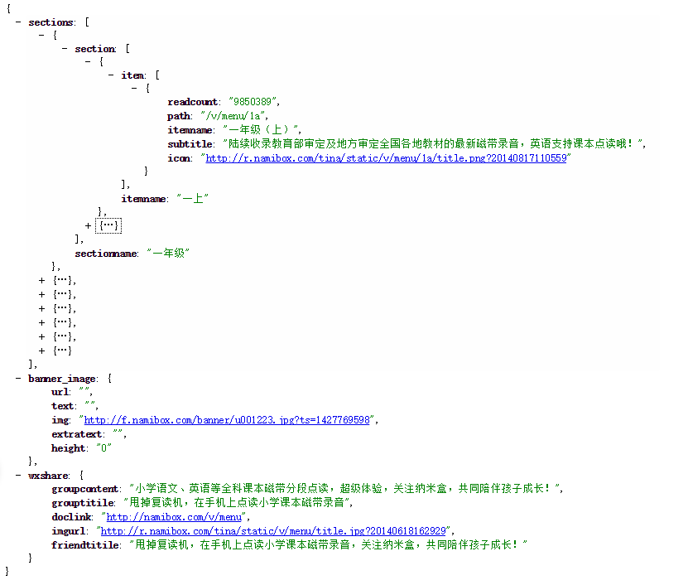

参数说明：

|  |  |  |  |  |
| --- | --- | --- | --- | --- |
| **参数** | **一级** | **二级** | **三级** | **说明** |
| banner_image |  | | | 横幅图片，例如：/tina/static/v/click/banner.jpg20150204153359 |
| **sections** | | | | 年级内容 |
|  | **section** |  |  |  |
|  | **item** |  |  |
|  | readcount | 阅读数 |
| path | 书本的虚拟路径 |
| itemname | 子内容标题，如“一年级（上）” |
| subtitle | 字内容副标题 |
| icon | 课本图标 |
| itemname |  | 子节点名称 |
| sectionname |  |  | 年级名称，如“一年级” |
| **wxshare** | | | | 微信分享 |
|  | groupcontent |  |  | 微信分享显示的内容 |
| grouptitile |  |  | 微信分享显示的标题 |
| doclink |  |  | 微信分享显示的url地址，app需要带上域名 |
| imgurl |  |  | 分享显示的图片信息 |
| friendtitile |  |  | 分享朋友圈的标题 |

错误时返回错误码：

{"errcode":-1,"errmsg":"system error"}

## 获取书本列表

### 接口描述

获取年级列表。app发送获取年级书本信息请求，服务端返回该年级书本列表信息。

* 接口提供方：namibox平台
* 调用方式：APP--> namibox平台
* 调用协议：HTTP JSON

### 接口调用请求说明(bookList)

http请求方式: GET

<http://namibox.com/api/app/tape/bookList?vdir=/v/menu/1a> 磁带

<http://namibox.com/api/app/tape/bookList?vdir=/v/click/1a> 点读

|  |  |  |
| --- | --- | --- |
| **参数** | **是否必须** | **说明** |
| vdir | 是 | 年级虚拟目录 |

### 响应消息说明

正确时返回JSON数据包：

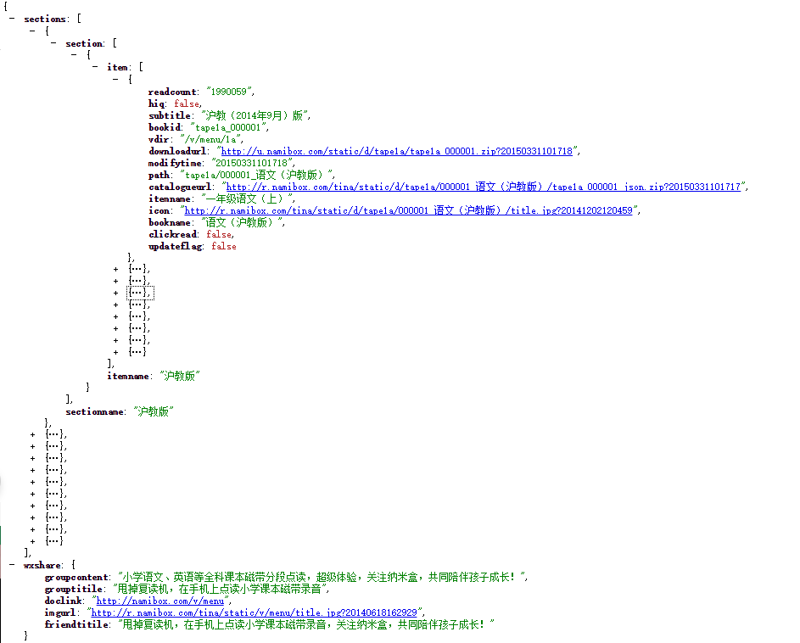

参数说明

|  |  |  |  |  |
| --- | --- | --- | --- | --- |
| **参数** | **一级** | **二级** | **三级** | **说明** |
| **sections** | | | | 书本列表 |
|  | **section** |  |  |  |
|  | **item** |  |  |
|  | readcount | 阅读数 |
| hiq | 是否支持高清（true，false）  （true ‘支持’，false‘不支持’） |
| subtitle | 书本子标题 |
| bookid | 书本ID |
| vdir | 年级虚拟目录 |
| downloadurl | 下载路径 |
| modifytime | 更新时间（注：app保存时间和当前不一致表明下载zip包有更新） |
| path | 书本相对路径 |
| catalogueurl | json文件对应的url |
| itemname | 书本标题 |
|  | icon | 书本图标 |
|  | bookname | 书本名称 |
|  | clickread | 是否点读 |
|  | updateflag | 是否是新增书本 |
| itemname |  | 版本名称 |
| sectionname |  |  | 版本分类（使用该分类） |
| **wxshare** | | | | 微信分享 |
|  | groupcontent |  |  | 微信分享显示的内容 |
| grouptitile |  |  | 微信分享显示的标题 |
| doclink |  |  | 微信分享显示的url地址，app需要带上域名 |
| imgurl |  |  | 分享显示的图片信息 |
| friendtitile |  |  | 分享朋友圈的标题 |

错误时返回错误码：

{"errcode":-1,"errmsg":"system error"}

### 返回的book.json说明



|  |  |  |  |
| --- | --- | --- | --- |
| **参数** | **一级** |  | **说明** |
| **bookpage[]** | **图片文件及点读数据** | | |
| page_name |  | 图片名称 |
| page_url |  | 图片url地址（全地址） |
| trak_info[] | 点读数据 | |
|  |  | mp3name | 对应Mp3名称 |
|  |  | mp3url | 对应MP3的url地址 |
|  |  | mp3url_hiq | 对应MP3的高清url地址 |
|  |  | track_auend | 点读结束时间 |
|  |  | track_austart | 点读开始时间 |
|  |  | track_bottom | 下边框位置 |
|  |  | track_left | 左边框位置 |
|  |  | track_right | 右边框位置 |
|  |  | track_top | 上边框位置 |
|  |  | | |
| **Bookaudio** | **音频文件及目录** | | |
|  | bookid |  | 书本id |
| bookname |  | 书的名字 |
| itemname |  | 年级信息 |
|  | memo |  | 版次信息 |
|  | subtile |  | 版本信息 |
|  | bookitem[] | 目录信息 | |
|  |  | clickread | 是否支持点读。True：支持 False：不支持 |
|  |  | duration | MP3时长 |
|  |  | mp3name | MP3名称 |
|  |  | mp3url | MP3地址 |
|  |  | mp3url_hiq | 高清MP3地址 |
|  |  | page | 从书本第几页开始 |
|  |  | pageindex[] | 对应 bookpage[]的索引信息 |
|  |  | title | 目录标题 |
|  |  | unit | 目录组名 |
| **wxshare** | 微信分享 | | |
|  | groupcontent |  | 微信分享显示的内容 |
| grouptitile |  | 微信分享显示的标题 |
| doclink |  | 微信分享显示的url地址，app需要带上域名 |
| imgurl |  | 分享显示的图片信息 |
| friendtitile |  | 分享朋友圈的标题 |

## 离线上报

### 接口描述

离线上报接口，对用户点读的粗略统计（统计每本书每天/总共打开的次数，使用的总时长），以book_id做键值，写REDIS

* 接口提供方：namibox平台
* 调用方式：APP--> namibox平台
* 调用协议：HTTP JSON

### 接口调用请求说明(statistical)

http请求方式: POST

http://namibox.com/api/app/tape/statistical

|  |  |  |  |  |
| --- | --- | --- | --- | --- |
| **参数** | **一级** | **二级** | **是否必须** | **说明** |
| json_data{} | | | 是 | 上报的json数据字符串 |
|  | bookread[] | | 否 | 访问书本统计(阅读数) |
|  | vdir | 是 | 书的虚拟路径 |
| path | 是 | 书本相对路径 |
| playtime | 否 | 阅读的时间（%Y%m%d%H%m%s）  14位 |
| duration | 是 | **阅读时长** |
| **bookid** | 否 | **书本id** |
|  | ~~bookaudio[]~~ | | ~~否~~ | ~~音频播放~~ |
|  |  | ~~url~~ |  | ~~播放的完整url~~ |
|  | ~~duration~~ |  | ~~播放时长~~ |
|  | ~~playtime~~ |  | ~~播放时间（%Y-%m-%d）~~ |
|  | ~~bookclick[]~~ | | ~~否~~ | ~~书本点读~~ |
|  |  | ~~bookid~~ |  | ~~书本id~~ |
|  | ~~playtime~~ |  | ~~书本点读时间~~ |

实例：

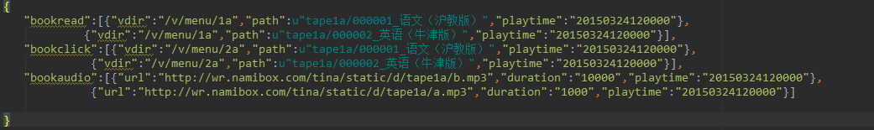

### 响应消息说明

正确时返回：{"errcode":0,"errmsg":"success"}

错误时返回：{"errcode":2001,"errmsg":"Parameter error"}

## 绘本支持原生播放数据接口

### 接口描述

阅读某本绘本时webview给app发送消息appcmd= app_action ，name=‘readbook’，时发送的url地址，app获取地址后向服务器请求url的数据

* 接口提供方：namibox平台
* 调用方式：APP--> namibox平台
* 调用协议：HTTP JSON

### 接口调用请求说明(reading)

http请求方式: POST

http:// namibox.com/api/app/reading/book?vdir=v/reading/miaomiao/d/reading/000120_真雪人假雪人

|  |  |  |
| --- | --- | --- |
| **参数** | **是否必须** | **说明** |
| vdir | 是 | 目录 |

### 响应消息说明

正确时返回：  
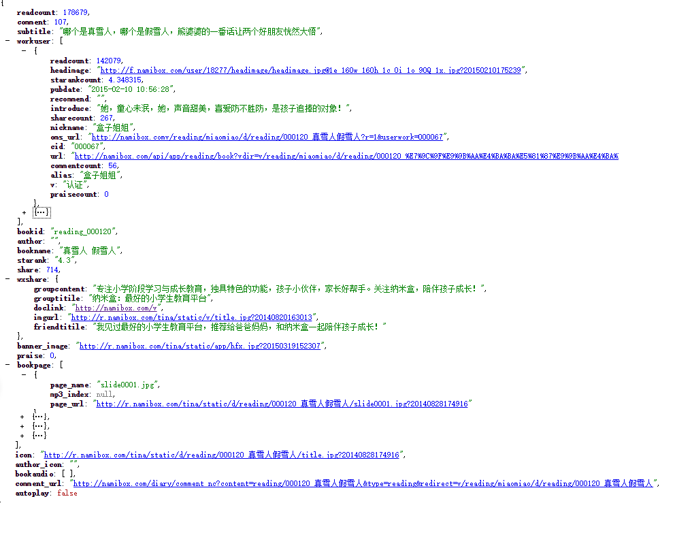

参数说明

|  |  |  |  |
| --- | --- | --- | --- |
| **参数** | **一级** | **二级** | **说明** |
|  | readcount |  | 绘本图片名称 |
| comment |  | 绘本对应MP3的位置（bookaudio） |
| subtitle |  | 绘本图片地址 |
| workuser[] | 配音的作者列表 | |
| readcount | 阅读数 |
| headimage | 作者头像 |
| starankcount | 星评总数 |
|  | pubdate | 发布日期 |
|  | recommend | 备注 |
|  | introduce | 个人介绍 |
|  | sharecount | 分享总数 |
|  | nickname | 作者昵称 |
|  | oms_url | 盒粉秀app绘本播放地址 |
|  | cid | 作品id |
|  | url | 作品访问数据url |
|  | commentcount | 评论总数 |
|  | alias | 笔名 |
|  | v | 是否加V |
|  | praisecount | 点赞总数 |
| bookid |  | 书的id |
| starank |  | 星评分数 |
| share |  | 分享次数 |
| wxshare | 微信分享 | |
| groupcontent | 微信分享显示的内容 |
| grouptitile | 微信分享显示的标题 |
| doclink | 微信分享显示的url地址，app需要带上域名 |
| imgurl | 分享显示的图片信息 |
| friendtitile | 分享朋友圈的标题 |
| {} | banner_image |  | App展示作者列表上的图片 |
|  | praise |  | 点赞数 |
|  | bookpage[] | 图片信息 | |
|  | page_name | 图片名称 |
|  | mp3_index | 对应bookaudio的索引位置 |
|  |  | page_url | 图片url |
|  | icon |  | 绘本图标 |
|  | author_icon |  | 作者头像 |
|  | Bookaudio[] |  | |
|  |  | duration | 时长 |
|  |  | mp3_name | Mp3名称 |
|  |  | mp3_url | MP3的url地址 |
|  | comment_url |  | 评论的跳转地址 |
|  | autoplay |  | 是否自动播放 true：是 false：否 |

## 获取访问token接口

### 接口描述

当用户下载一本书时，app会触发获取token，表示该书在有效期内可以访问，如果失效app会主动重新获取token。

* 接口提供方：namibox平台
* 调用方式：APP--> namibox平台
* 调用协议：HTTP JSON

### 接口调用请求说明(reading)

http请求方式: POST

http://namibox.com/api/app/access_token20_真雪人假雪人

请求参数

|  |  |  |
| --- | --- | --- |
| **参数** | **一级** | **说明** |
| token[] | 请求token数组 | |
|  | type | 书的类型（目前书是book） |
|  | object_id | 书的id |



### 响应消息说明

正确时返回：

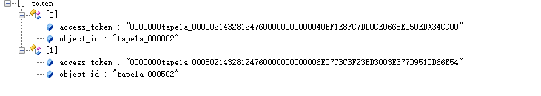  
参数说明

|  |  |  |
| --- | --- | --- |
| **参数** | **一级** | **说明** |
| token[] | 请求token数组 | |
|  | access_token | 返回token  组成：  **前20位：**object_id不足补0，如：tape1a_000002的MD5值： 0000000tape1a_000002  **10位  ：**过期时间1426058014  **12位  ：**  用户ID，userid不足12位前面补0，没有用户id默认全0（客户端暂时不处理）  **后32位：**  object_id=tape1a_000002&delta_time=1426058014&key=namibox 的MD5值大写 |
|  | object_id | 书的id |

## 课本搜索接口

### 接口描述

#### 便于用户对课本就行查找功能，将课本目录资源信息导入到阿里搜索引擎中，根据用户输入数据进行检索查询

* 接口提供方：namibox平台
* 调用方式：APP--> namibox平台
* 调用协议：HTTP JSON

### 接口调用请求说明

请求方式: POST

<http://namibox.com/api/app/search_textbooks?key_words>=一年级上册英语人教版

请求参数

|  |  |  |
| --- | --- | --- |
| **参数** | **一级** | **说明** |
| key_words | 请求关键字 | |

### 响应消息说明

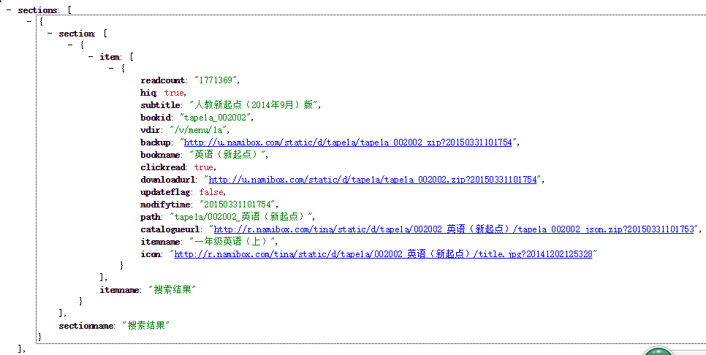

参数说明

参见课本接口

## 查询课本更新时间接口

### 接口描述

针对“我的下载”标签，只能得到当前年级的数据问题，新增此接口根据传入的书本id，返回这些书本id所对应的modifytime字段.

* 接口提供方：namibox平台
* 调用方式：APP--> namibox平台
* 调用协议：HTTP JSON

### 接口调用请求说明(book_update_time)

http请求方式: POST

<http://namibox.com/api/app/book_update_time>

请求参数如下：

|  |  |  |  |  |
| --- | --- | --- | --- | --- |
| **参数** | **一级** | **二级** | **是否必须** | **说明** |
| json_data{} | | | 是 | 上报的json数据字符串 |
|  | item[] | | 是 | 需要查询的书籍id集合 |
|  | bookid |  | 书籍id |
|  |  | modifytime |  | 本地书籍更新时间 |

例如：

**[{**bookid: "tape_001",modifytime: "20150928122546"**}**,

**{**bookid: "tape_002",modifytime: "20150928103546"**}]**

响应参数说明

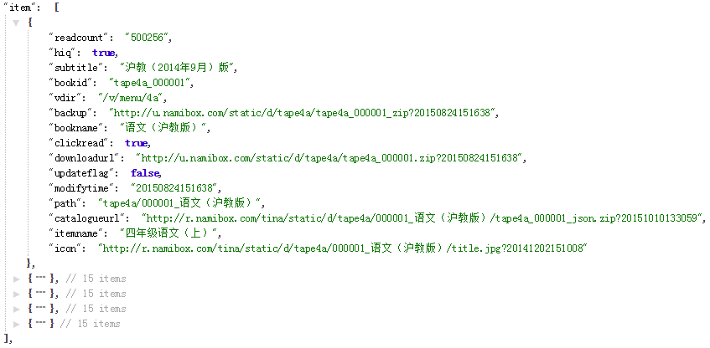

|  |  |  |  |
| --- | --- | --- | --- |
| **参数** | **一级** | **二级** | **说明** |
| json_data{} | | |  |
|  | item[] |  | |
|  |  | readcount | 阅读数 |
|  |  | hiq | 是否支持高清（true，false）  （true ‘支持’，false‘不支持’） |
|  |  | subtitle | 书本子标题 |
|  |  | bookid | 书本ID |
|  |  | backup | 备份的url地址 |
|  |  | bookname | 书本名称 |
|  |  | clickread | 是否点读 |
|  |  | downloadurl | 下载地址 |
|  |  | updateflag | 更新标志 |
|  |  | modifytime | 更新时间（注：app保存时间和当前不一致表明下载zip包有更新） |
|  |  | path | 书本相对路径 |
|  |  | catalogueurl | json文件对应的url |
|  |  | itemname | 书本标题 |
|  |  | icon | 书本图标 |

## 点击一本书，打开课本点读的过渡静态页面接口

### 接口描述

其实就是针对以书为入口的产品更新，打开任何一本书后会首先进入一个包含与这本书有关的所有的产品的静态页面，该接口主要是告知打开该接口需要在url地址后面拼接的参数。

* 接口提供方：namibox平台
* 调用方式：APP--> namibox平台
* 调用协议：HTTP JSON

1.请求的url地址：

    http://namibox.com/book?bookid=tape1a_000002&bookname=英语（牛津版）tapeclick=2&download=1

    参数说明：

**bookid**：课本的id。例如：tape1a_000002

**bookname**：课本名称 。例如：英语（牛津版）  也就是bookList接口中的**bookname**

**tapeclick**：支持磁带或点读。   **0**：仅磁带  **1**：仅点读  **2**：磁带和点读

**download：是否已经下载。   1：需要下载 0：不需要下载**